LEVANTAMENTO ESPACIAL DAS AÇÕES DA OPERAÇÃO PIPA NO SERIDÓ PARAIBANO

Thiago da Silva Farias¹
George Antônio de Sousa Moraes¹
Francisco Vilar de Araújo Segundo Neto²
Franklin Mendonça Linharesᵌ
João Filadelfo Carvalho Netoᵌ

RESUMO
O Séridó Paraibano, inserido no semiárido, é uma região que, por suas condições naturais, possui uma escassez hídrica em seu ambiente, sendo classificada como uma dryland ou terra seca. Ao longo da história inúmeras políticas públicas foram empregadas com o objetivo de favorecer o acesso a água na região, porém em anos de estiagem prolongada, esses esforços se mostram ineficiente perante os índices pluviométricos insuficientes. Foco desta pesquisa, a Operação Pipa do governo federal se caracteriza como uma política pública emergencial de caráter hídrico, distribuindo água aos municípios afetados pela seca. A metodologia deste trabalho consistiu no mapeamento das informações referentes à operação, no período de maio de 2015, utilizando os dados fornecidos pelo Comando Militar do Nordeste (CMNE), que permitiu a confecção de mapas temáticos que subsidiaram a análise espacial. A operação atendia 53.127 pessoas, por meio de 188 carros-pipa em 14 dos 15 municípios da região.
Palavras-Chaves: Seridó Paraibano; Operação Pipa; Carro-Pipa.

INTRODUÇÃO

Os ambientes secos são caracterizados primordialmente pelo stress, ou escassez hídrica existente em seu meio, sendo estes resultantes de aspectos físicos, a exemplo do substrato geológico que influenciará na profundidade e tipos dos solos e nas reservas hídricas subterrâneas (aquíferos). O relevo, por meio das barreiras topográficas que causam perda de umidade nas nuvens e principalmente, os aspectos climáticos, que regulam o regime e o comportamento das chuvas em seus domínios, sendo denominados como terras secas ou drylands.
Segundo a FAO (2008), não há uma singularidade de conceitos a respeito deste tipo de ambiente, sendo as definições desta e a da Convenção das Nações Unidas para o Combate a Desertificação (UNCCD) as mais utilizadas. De acordo com a FAO (Opus citatum), as terras secas são definidas como áreas que possuem um longo e crescente período de seca, o qual incluem regiões climaticamente classificadas como áridas, semiáridas e sub-úmidas seco.
Já a UNCCD (2000), define as terras secas de acordo com a razão entre a precipitação anual e o potencial de evapotranspiração (P/PET), que indica a quantidade de água precipitada e a quantidade perdida por meio da evaporação da água superficial e em subsuperfície, e através da transpiração da vegetação em uma região por um determinado intervalo de tempo. Por meio desta razão, as terras secas podem ser divididas em: Hiper-Árido ou deserto (< 0,05), árido (0,05 – 0,20), semiárido (0,20-0,50) e sub-úmido (0,50-0,65).
De acordo com a ONU (2011), mais de dois bilhões de pessoas no mundo dependem direta ou indiretamente das áreas áridas e semiáridas, ressaltando o valor destes ambientes para o planeta, com isso, evidencia-se a importância de aliar um desenvolvimento em todos os aspectos, tanto econômico quanto social, respeitando os limites do ambiente físico-natural, para isso, proporcionar o desenvolvimento sustentável.
No Brasil a região mais seca do país é notadamente conhecida como semiárido brasileiro, tendo os seus limites territoriais definidos por meio da Portaria nº 89 de 16 de março de 2005, do Ministério da Integração Nacional. O espaço territorial desta região engloba oito estados do Nordeste (Alagoas, Bahia, Ceará, Paraíba, Pernambuco, Piauí, Rio Grande do Norte e Sergipe), um do Sudeste (Norte de Minas Gerais) e compreende um total de 980.133 km² (BRASIL, 2005). Segundo o Instituto Nacional do Semiárido (INSA, 2012), a região possui um contingente populacional de mais de 22 milhões de pessoas, distribuídas em 1.135 municípios.
De acordo com Malvezzi (2007), o semiárido brasileiro destaca-se, das demais, como um dos mais populosos e chuvosos do planeta, com uma média pluviométrica de 750 mm/ano (variando, ao longo da região, entre 250 a 800 milímetros anuais). Porém o comportamento das chuvas, que ocorre de modo concentrado temporal e espacialmente, além do subsolo da região, que é 70% composto por rochas cristalinas, proporciona a formação de solos rasos, que dificultam fortemente o acúmulo de água no subsolo e na formação de rios e mananciais perenes.
Ao longo da história, formação, desenvolvimento e consolidação das populações na região, inúmeras políticas foram adotadas tendo como base diversos conceitos e concepções acerca da questão hídrica no semiárido. No início da colonização até o final do século XX, a principal visão empregada nas políticas governamentais na região era o de combate a seca. De acordo com Farias et al (2016), a seca não era vista como um evento natural cíclico e sim um mal a ser combatido, sendo esse argumento utilizado para alimentar um fenômeno conhecido como “indústria da seca”.
Segundo a Fundação Banco do Brasil (2014), a partir do final do século XX, com a utilização do conceito de desenvolvimento sustentável, que movimentos sociais ligados à problemática hídrica na região adotam a concepção de convivência com a seca e o semiárido, resultando em políticas públicas que, por meio das Tecnologias Sociais Hídricas (TSH’s) acarretaram em uma democratização no acesso a água na região.
Por mais que as tradicionais políticas de açudagem, empregadas pelo DNOCS (Departamento Nacional de Obras Contra a Seca) e SUDENE (Superintendência do Desenvolvimento do Nordeste), e as recentes, de convivência com a semiaridez, ou seja, as TSH’s (Programa Um Milhão de Cisternas – P1MC; Programa Uma Terra Duas Águas – P1 +2 e o Programa Água para Todos – PAT) tenham ocasionado avanços na criação de uma rede extensa rede de reservatórios e popularização deste recurso, nos anos de forte estiagem (seca), faz-se necessário o emprego de mecanismos e políticas emergenciais.
Conforme a Portaria Interministerial nº 1/MI/MD, de 25 de julho de 2012 (BRASIL, 2012), a Operação Pipa constitui-se como um programa emergencial de transposição e distribuição de água, por meio de carros-pipa, para os municípios que decretam situação de emergência ou calamidade pública em razão da estiagem ou seca, sendo o exército brasileiro, por meio das suas organizações militares, responsável pela organização e fiscalização da operação nos municípios atendidos.
Há mais de uma década, o Grupo de Estudos e Pesquisa em Água e Território da Universidade Federal da Paraíba (GEPAT-UFPB) vem desenvolvendo pesquisas a respeito da questão hídrica na Paraíba, principalmente no semiárido paraibano, através dos projetos “Governança das Águas e dos Recursos Hídricos na Paraíba” e “Formação para a Governança das Águas nas Cidades do Semiárido Paraibano”.
O objetivo deste trabalho é realizar um levantamento e uma análise espacial das ações da Operação Pipa nos municípios pertencentes à região do Seridó paraibano, por meio de SIG’s (Sistemas de Informação Geográfica) e da cartografia, considerando a criação de um banco de dados geográfico como instrumento de apoio a gestão territorial.

METODOLOGIA

Caracterização da Área de Estudo
O Seridó paraibano (Figura 1), situado na mesorregião da Borborema, é constituído por duas microrregiões paraibanas (Seridó Ocidental Paraibano e Seridó Oriental Paraibano), abrangendo quinze municípios, com uma população de 113.028 pessoas segundo o Censo de 2010. A região está localizada no semiárido paraibano, e segundo a classificação climática de Mendonça & Danni-Oliveira (2007), está inserido entre as zonas climáticas Tropical Equatorial – 2d (de 9 a 11 meses seco) e Tropical Litorâneo do Nordeste Oriental – 3b (3 a 5 meses).
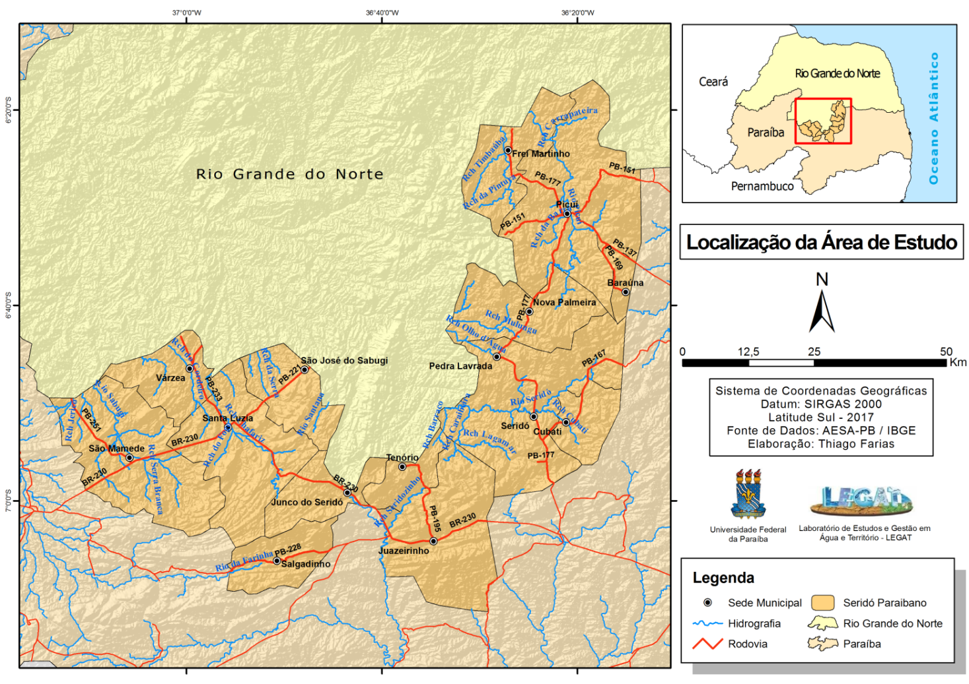
Figura 1: Localização do Seridó Paraibano.

Materiais e Métodos
Após anos de estudos focados na questão hídrica no semiárido paraibano, o GEPAT, por meio do Laboratório de Estudos e Gestão de Água e Território (LEGAT), tem voltado suas atenções, através de uma de suas linhas de pesquisa, a respeito da atuação e espacialização do carro-pipa, tendo em vista a crescente utilização deste aparelho tecnológico em medidas e planos emergenciais de caráter hídrico na região.
Para a realização deste estudo, empregou-se como metodologia a análise espacial, utilizando informações secundárias, provenientes do Comando Militar do Nordeste (CMNE), referentes a Operação Pipa. Os dados utilizados são referentes ao mês de maio de 2015, e dispõem informações referentes ao quantitativo de pessoas atendidas e de carros-pipa atuando pela operação em cada município da região.
Após tratamento das informações, estas foram incorporadas ao um banco de dados em SIG e, por meio do programa ArcGis 9.3, foram confeccionados mapas temáticos que, posteriormente, permitiram verificar o atual quadro da Operação, assim como, a realização uma análise espacial sobre esta política pública.

RESULTADOS E DISCUSSÕES

De acordo com os dados analisados, dos 15 municípios pertencentes à área de estudo, 14 estavam sendo contemplados, e apenas um (Santa Luzia) estava com as ações da operação temporariamente suspensas (Figura 2). A operação possuía sete mananciais de abastecimento, o qual um contingente de 188 carros-pipa atendia uma população total de 53.127 pessoas, evidenciando que mais de 50% da população da região (53,66%) era atendida pela Operação no mês de maio de 2015 (Tabela 1).

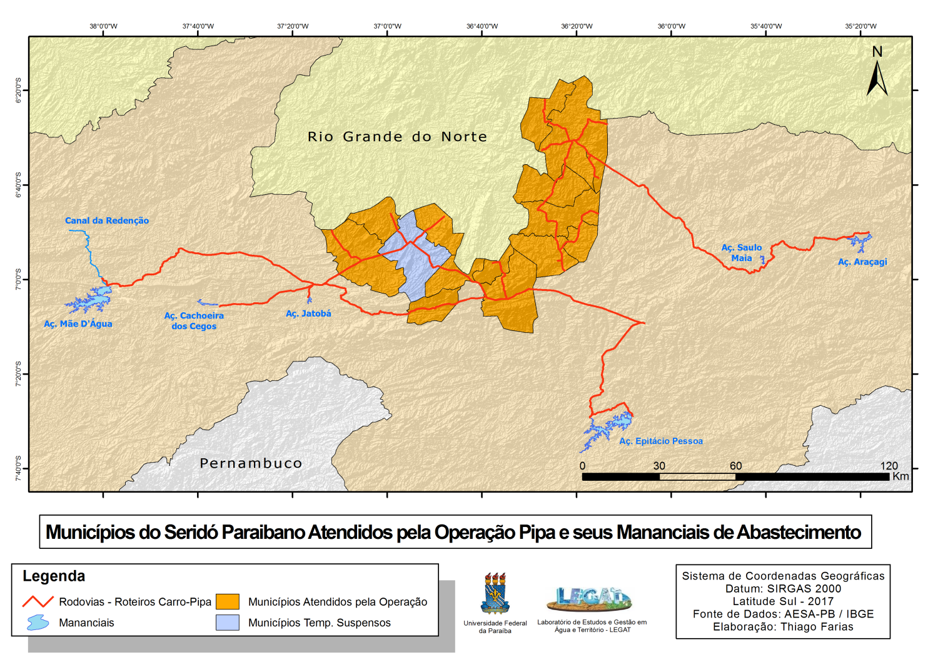
Figura 2: Mananciais de Abastecimento e os Municípios Atendidos pela Operação na Região.

Município | Microrregião | Manancial - P.C. | OM | População Total | População Atend. - OP | Nº Carro-Pipa | % Pop. Atend. Pela OP
Baraúna | Seridó Oriental Paraibano | Manancial Saulo Maia | 15º BIMTZ | 4.220 | 3.091 | 8 | 73,24
Cubati | Seridó Oriental Paraibano | Aç. Araçagi | 4° BPE | 6.866 | 7.782 | 34 | 113,34
Frei Martinho | Seridó Oriental Paraibano | Aç. Araçagi | 4° BPE | 2.933 | 1.004 | 4 | 34,23
Juazeirinho | Seridó Oriental Paraibano | Aç Boqueirão | 16º RCM | 16.776 | 7.089 | 23 | 42,25
J. do Seridó | Seridó Ocidental Paraibano | Aç. Cachoeira dos Cegos | 16º RCM | 6.643 | 3.721 | 9 | 56,01
Nova Palmeira | Seridó Oriental Paraibano | Aç. Araçagi | 4° BPE | 4.361 | 3.811 | 14 | 87,39
Pedra Lavrada | Seridó Oriental Paraibano | Aç. Araçagi | 4° BPE | 7.475 | 8.080 | 33 | 108,09
Picuí | Seridó Oriental Paraibano | Aç. Araçagi | 4° BPE | 18.222 | 6.506 | 25 | 35,7
Salgadinho | Seridó Ocidental Paraibano | Canal da Redenção | 16º RCM | 3.508 | 2.366 | 6 | 67,44
Santa Luzia | Seridó Ocidental Paraibano | - | 31° BIMTZ | 14.719 | - | - | -
S. J. do Sabugi | Seridó Ocidental Paraibano | Açude Jatobá | 31° BIMTZ | 4.010 | 687 | 2 | 17,13
São Mamede | Seridó Ocidental Paraibano | Aç. Cachoeira dos Cegos | 16º RCM | 7.748 | 1.072 | 2 | 13,83
Seridó | Seridó Oriental Paraibano | Aç. Araçagi | 4° BPE | 10.230 | 5.249 | 19 | 51,3
Tenório | Seridó Oriental Paraibano | Canal da Redenção | 16º RCM | 2.813 | 1.867 | 6 | 66,37
Várzea | Seridó Ocidental Paraibano | Aç. Cachoeira dos Cegos | 16º RCM | 2.504 | 802 | 3 | 32,02
Total |  |  |  | 113.028 | 53.127 | 188 | 53,66%
Tabela 1: População Total, Microrregião, Manancial de Captação, Organização Militar responsável, População Total, População Atendida pela Operação, Quantidade de Carros-Pipa e Percentual de População Atendida nos municípios analisados.
No que se refere às organizações militares responsáveis pela coordenação e fiscalização nos municípios atendidos, o Seridó Paraibano possui 4 unidades militares atuando na região e todos os municípios atendidos ou temporariamente suspensos foram considerados, tendo em vista que as unidades militares já estão previamente definidas em caso de mudança no quadro hídrico municipal.
O 4° BPE (Batalhão de Polícia do Exército), lotado em Recife – Pernambuco é responsável por seis municípios (Cubati, Frei Martinho, Nova Palmeira, Pedra Lavrada, Picuí e Seridó) na região. Já o 16° RCMEC (Regimento de Cavalaria Mecanizado), situado no município de Bayeux, é responsável pela fiscalização em seis municípios (Juazeirinho, Junco do Seridó, Salgadinho, São Mamede, Tenório e Várzea). O 31° BIMTZ (Batalhão de Infantaria Motorizado), localizado em Campina Grande, é encarregado por dois municípios (Santa Luzia e São José do Sabugi). E, por fim, o 15° BIMTZ (Batalhão de Infantaria Motorizado), localizado na capital paraibana (João Pessoa), é incumbido pela coordenação de apenas um município na região (Baraúna), conforme a Figura 3.
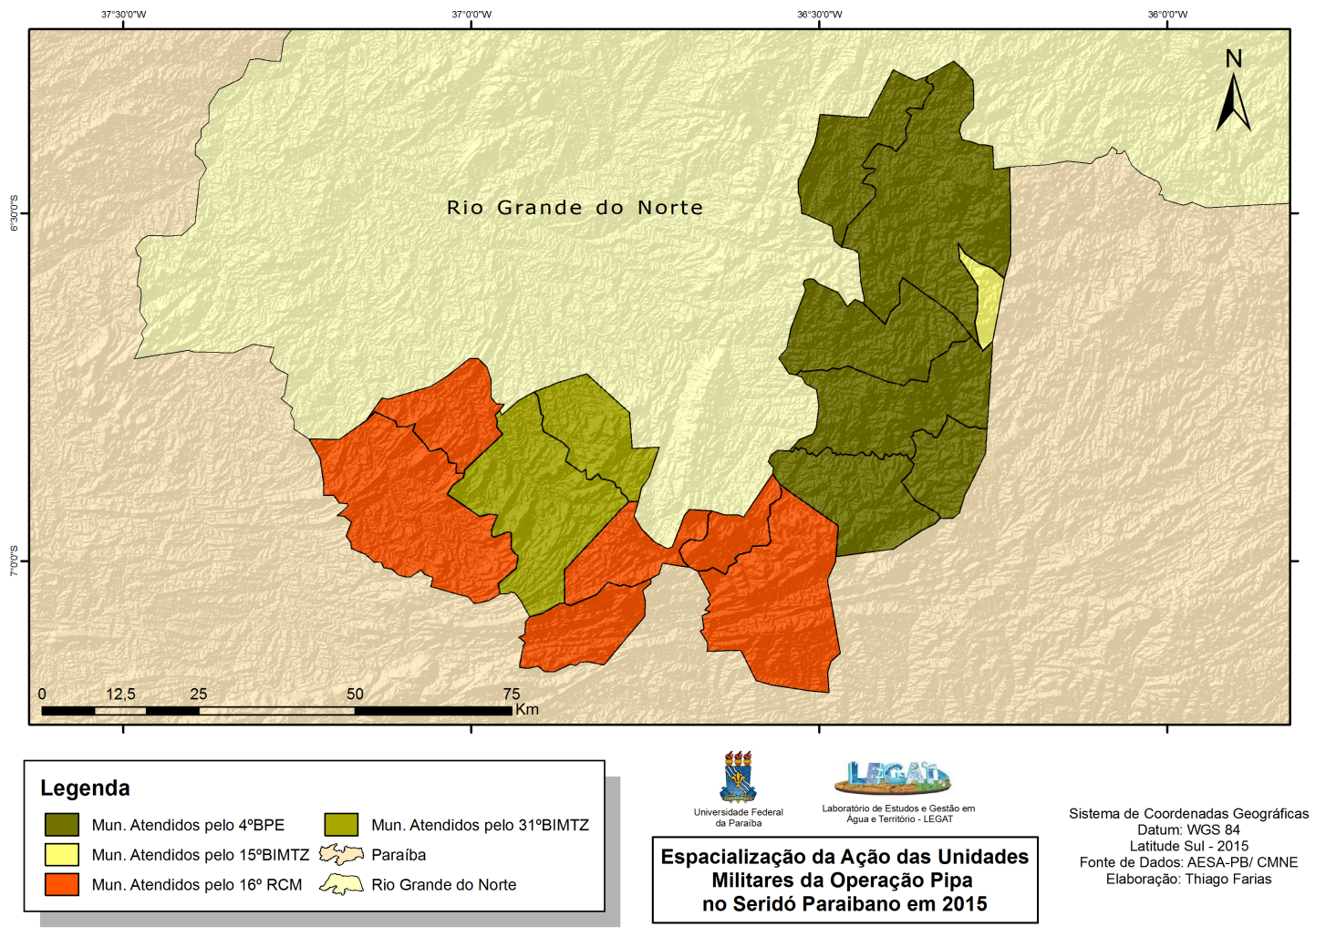
Figura 3: Espacialização da atuação das Organizações Militares na Região.

Em relação à população atendida, as 53.127 pessoas atendidas pela Operação na região se distribuem nos 14 municípios atendidos na região. Os municípios de Pedra Lavrada (8.080), Cubati (7.782), Juazeirinho (7.089), Picuí (6.506) e Seridó (5.249) foram os municípios que indicaram os maiores contingentes populacionais atendidos pela Operação. Já os municípios de São José do Sabugi (687), Várzea (802), Frei Martinho (1.004), São Mamede (1.072) e Tenório (1.867) apresentaram as menores quantidades de pessoas atendidas, conforme a Figura 4.

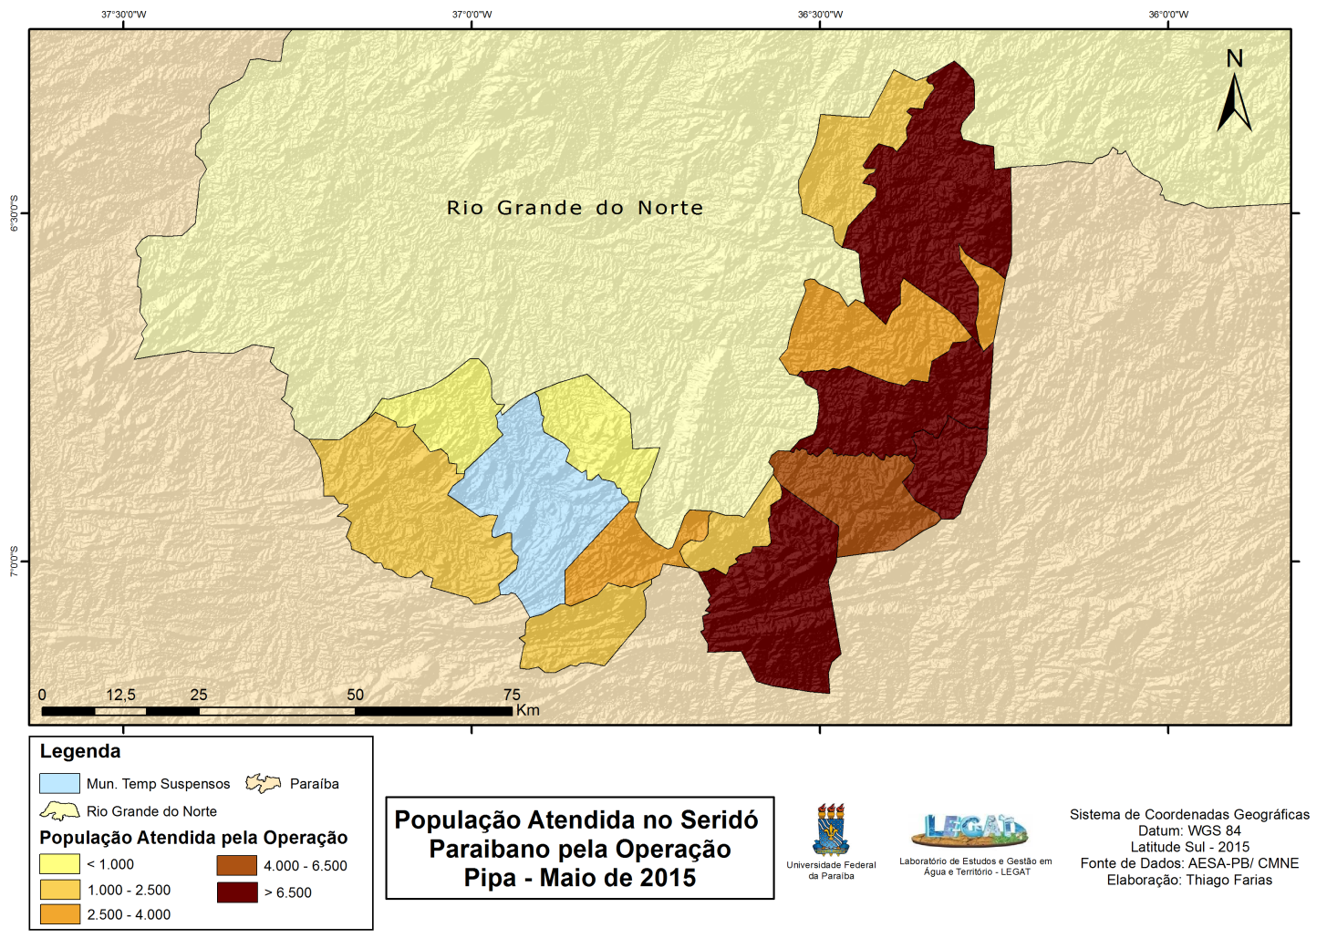
Figura 4: População Atendia pela Operação no Seridó Paraibano.

No que se refere à quantidade e distribuição dos carros-pipa, a região possuía um total de 188 carros-pipa, que entregavam água as 53.127 pessoas ao longo dos municípios atendidos pela Operação na área de estudo. Os municípios de Cubati (34), Pedra Lavrada (33), Picuí (25), Juazerinho (23) e Seridó (19), foram os municípios que possuíam uma maior concentração de carros-pipa em seus territórios. Já São José do Sabugi e São Mamede (ambos com 2 carros-pipa), Várzea (3), Frei Martinho (4) e os municípios de Salgadinho e Tenório (ambos com 6 carros-pipa) foram os que tiveram menos carros-pipas operando na região (Figura 5).

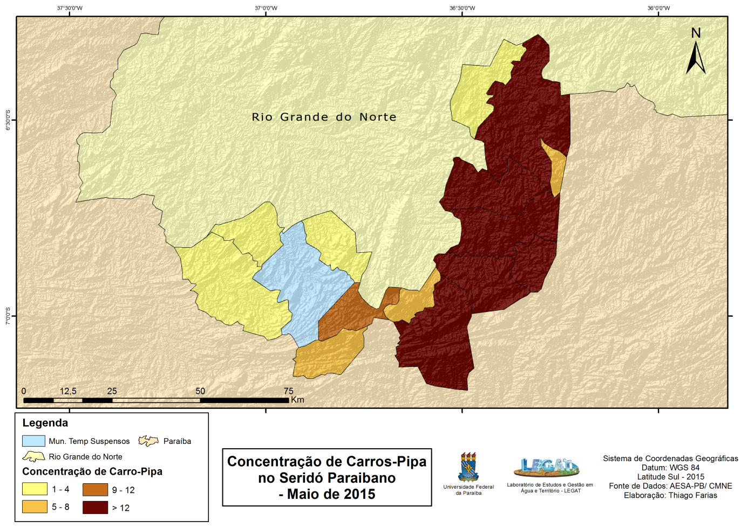
Figura 5: Concentração de Carros-Pipa no Seridó Paraibano.

Segundo os dados, os municípios que apresentaram maiores índices no percentual de suas populações atendidas pela Operação Pipa foram os municípios de Cubati (113,34%), Pedra Lavrada (108,09) e Nova Palmeira (87,39%). Os valores acima de 100% indicam que possa haver imprecisões no registro destes municípios, ou que possivelmente possam ter sido incluídos, pelo órgão responsável, populações de municípios vizinhos. Dos 14 municípios atendidos, mais da metade (8 municípios) apresentaram percentuais de atendimento acima dos 50% em suas populações, o que indicam o quão carentes no aspecto hídrico os mesmos se encontram, sejam eles nas zonas urbanas ou rurais.

CONCLUSÕES

O estudo destaca a importância e influência da Operação Pipa no fornecimento de água potável para os municípios pertencentes ao semiárido paraibano, o qual inclui o Seridó paraibano.
Os dados indicam que, mesmo nos períodos chuvosos (o qual inclui o mês analisado), a quantidade de municípios em situação de emergência hídrica e os números de pessoas atendidas pela operação indicam a magnitude do grande período de seca, em decorrência dos fenômenos climáticos do El Niño e da Temperatura da Superfície do Mar (TSM) no Atlântico, que teve seu inicio em 2012 e que, de acordo com as previsões, tem se estendido até o final de 2016. Esses fenômenos influenciaram negativamente nos índices pluviométricos da região, desde o início de seu período de atuação, interferindo na captação de água nos reservatórios, e que, juntamente com a alta insolação e a evaporação ocasionou a acentuação na queda nos níveis dos reservatórios da região.
A Operação Pipa, caracterizada como uma ação de caráter emergencial que distribui água potável nas regiões mais afetadas pela seca no semiárido, tem se tornado um programa permanente, persistindo, desde a sua criação, como uma política pública fortemente atuante ao longo do ano, ano após ano. Os resultados obtidos neste trabalho indicam a importância do uso das geotecnologias como uma fundamental ferramenta para análise espacial e para a gestão dos recursos hídricos no semiárido paraibano, possibilitando a obtenção de informações que auxiliam o poder público na adoção de medidas e projetos que possibilitem uma gestão integrada dos recursos hídricos, para assim, suprir a carência da oferta e disponibilidade hídrica na região

REFERÊNCIAS

BRASIL. Ministério da Integração Nacional. MIN/Secretaria de Políticas de Desenvolvimento Regional. Nova delimitação do semiárido brasileiro. 2005.
BRASIL. Ministério da Integração Nacional. Portaria Interministerial nº 01, de 12 de julho de 2012. Brasília: Diário Oficial da União, Disponível em:<http://www.mi.gov.br/documents/301094/3902588/Portaria+Interministerial+MIMD+nº+1+de+2012.pdf/184570b1-1c46-4576-9513-c76144ac27ce>. Acesso em: 3 Fev. 2016.
FAO - Food and Agriculture Organization (2008). Water and Cereals in Drylands. The Food and Agriculture Organization of the United Nations and Earthscan. Malta: Gutenberg Press Ltd.
FARIAS, T. S.; CARVALHO NETO; J. F.; VIANNA, P.C.G.; Programas de Abastecimento Hídrico: Um Diagnóstico do Atendimento do P1MC e da Operação Pipa no Semiárido Paraibano. In: I Congresso Internacional da Diversidade do Semiárido – I CONIDIS. Anais do I CONIDIS. p. 1-12. Campina Grande. 2016
FBB – Fundação Banco do Brasil. Cisterna de placas: tecnologia social como política pública para o semiárido brasileiro / Organizado por Jeter Gomes. 1 ed. Brasilia: Fundação Banco do Brasil, 2014.
IBGE. Censo Demográfico 2010. Instituto Brasileiro de Geografia e Estatística.
INSA. MEDEIROS, S. S. et al.Sinopse do Censo Demográfico para o Semiárido Brasileiro. Campina Grande. Instituto Nacional do Semiárido - INSA, 2012.
MALVEZZI, R.Semi-árido – Uma visão holística. Brasília: CONFEA-CREA, 2007.
MENDONÇA, F.; DANNI-OLIVEIRA, I. M. Climatologia: noções básicas e climas do Brasil. São Paulo: Oficina de Texto, p.206 2007.
ONU. Organização das Nações Unidas. Global Drylands: A UN system-wide response. United Nations Environment Programme (UNEP). United Nations, 2011.
UNCCD. An introduction to the United Nations Convention to combat desertification. United Nations. 2000. Disponível em: http://www.unccd.int.

